
НАЦИОНАЛНА ПРОФЕСИОНАЛНА ГИМНАЗИЯ ПО КОМПЮТЪРНИ ТЕХНОЛОГИИ И СИСТЕМИ – гр. ПРАВЕЦ ПРИ ТУ – СОФИЯ

ДИПЛОМНА РАБОТА

ТЕМА: ОНЛАЙН ПЛАТФОРМА ЗА РЕЗЕРВАЦИИ В ЗАВЕДЕНИЕ

ДИПЛОМАНТ: РЪКОВОДИТЕЛ:
Иван Димитров Христов Тенчо Гочев

КУРСОВ НОМЕР: 18114
СПЕЦИАЛНОСТ : код 4810201 “Системно програмиране“

ПРАВЕЦ
2023
Съдържание

1. | Титулна страница
2. | Съдържание
3. | Увод
3.1. | Цели и очаквани резултати
4. | Основна част
4.1. | Преглед на съществуващи подобни уеб сайтове
4.2. | Избор на технологии за разработване на уеб сайта
4.3. | Проектиране на уеб сайта
4.4. | Инсталиране и конфигуриране на уеб сървър за уеб сайта
4.5. | Проектиране на база данни
5. | Заключение
5.1. | Изводи
5.2. | Възможни подобрения и перспективи за развитие
6. | Списък на използваната литература
7. | Списък на използваните означения и съкращения
7.1. | Приложения

У В О Д

Тази дипломна работа засяга и модернизира стар подход за извършване на резервации в заведение или институция и е актуално приложима в днешно време. Всеки човек има нужда от социализация, почивка или просто нещо различно от работа. Заведенията са това място където човек най-често ходи, за да разнообрази от тежкият работен ден. И защо да си губи времето да се обажда по телефона, за да си запази маса, като може просто да влезе онлайн, да види свободните места и бързо и лесно да запази своете място. Моето уеб приложение прави точно това. Дава възможността на заведенията да предложат бърз, лесен и удобен начин на своите клиенти да запазят своето място, което ще ги направи предпочитани заведения сред обществото.
Това приложение подлежи и на промени, които биха дали възможност на всяка институция или бизнес, в които трябва да се запазва час или място да се модернизират и дигитализират. По този начин грешките, които настъпват при запазването на час и място през човек, ще намалят. Лошите емоции ще намалят, а тях ще ги заместят положителните. Така обществото може да стане по-добро само с една дребна промяна към дигиталното.

Цели и очаквани резултати

Целите на това приложение са:
- Да предложи модерен и дигитален вариант за запазване на място в заведение.

- Да улесни потребителите при избирането и запазването на желаното от тях място.

- Да популяризира заведенията използващи приложението и да привлече повече клиенти.

- Да улесни работата на работниците в заведението.

- Да намали допусканите грешките при запазване на място в заведение.

Очакваните резултати са:
- да има повече доволни клиенти

- повече заведения да се модернизират и предлагат онлайн

- клиентите да успяват лесно, бързо и точно да запазват своето място в желаното от тях заведение.

ОСНОВНА ЧАСТ

Преглед на съществуващи подобни уеб сайтове

- https://rezzo.bg/sofia
- https://dineout.bg/
- https://booky.bg/

Всички тези уебсайтове позволяват запазване на място в заведения, но никое не предлага вие да направите избора. На всеки се е случвало да запази маса в заведение, но реално избора никога не е бил ваш на коя точно маса да бъдете. Този избор вземат сервитьорите или персонала, който отговаря за тази дейност.

С моето приложение избора винаги ще е в ръцете на клиента. Няма да има недоволни клиенти от местоположението не неговото място и ще има всички опции, които предлагат изброените уебсайтове.

Избрани технологии и работни рамки за разработване на приложението
- HTML/CSS
- Bootstrap
- JavaScript
- PHP
- XAMPP
- Visual Studio Code

- HTML/CSS
HTML (Hypertext Markup Language) е стандартен език за създаване на уеб страници. Използва тагове, за да се определя структурата и съдържанието на документа. HTML елементите изграждат уеб страниците като например заглавия, цитати, текстови раздели, хипертекстови препратки. HTML кодът се пише в текстови редактор с формат: .html/.htm/dhtml . След това се качва на сървър, който го хоства (качва в интернет). Във файлът има инструкции как да се показва текстът, какъв тип е страницата. Браузърът не показва HTML елементите, но показва дизайна на страницата.
CSS (Cascading Style Sheets) е език, който се използва за дефиниране на стиловете на уеб страницата като: цветове, размери, позиции на елементите. Може да контролира изгледа на множество страници едновременно, което позволява на разработчиците да променят стиловете по-бързо и лесно, без да е необходима промяна на съдържанието на страницата.

- Bootstrap
Bootstrap е фреймуърк (работна рамка) за разработка на уеб сайтове. Базиран е на HTML, CSS, JavaScript. Представя готови шаблони и компоненти, които се използват за бърза и ефективна разработка на сайтове. Някои от компонентите са: гридове, форми, бутони, менюта, прозорци и други. Популярен е заради своята гъвкавост, лесната настройка и е безплатен.

- JavaScript
JavaScript e един от основните езици заедно с HTML/CSS за разработка на уеб сайтове и приложения. JavaScript е динамичен поради факта, че типовете данни не се декларират предварително, а се определят автоматично при изпълнението на кода. Също така кода се изпълнява директно без предварително компилиране. Езика е ООП (Обектно-Ориентирано Програмиране). Има обекти, които имат свойства и методи, а общуването между обектите става чрез достъпните методи.

- PHP
PHP (Hypertext Preprocessor) е скриптов език, който се използва за уеб приложения. Той се интегрира с HTML код и може да работи съвместно с база данни. PHP кодът се изпълнява на сървъра и се изпраща в HTML формат. Много използван за създаване на динамични сайтове, блогове, форуми и други интернет приложения.

- XAMPP
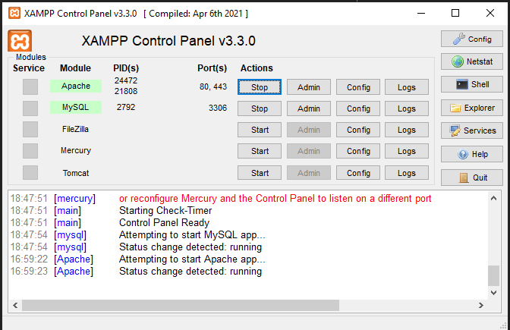
XAMPP се състои от Apache HTTP сървър, MySQL база данни, PHP и Perl интерпретатори. Крос платформен е или може да се инсталира на Windows, Linux, MAC. Едно от основните приложения е за локално разработване и тестване на PHP и MySQL без да е нужно инсталирането на отделен сървър. Най-използваният уеб сървър е именно Apache и помага в разработката и тестването на проекта и също така бърз, надежден и лесно персонализиран. MySQL система за управление на релационна база данни. Използва се за извличане и организиране на данни. Поддържа SQL (Structured Query Language), което предоставя възможности за създаване, изтриване, модифициране и запазване на данните. SQL се използва за работа с релационни база данни.
Фиг. 1 - Контролен панел на XAMPP със стартирани Apache и MySQL

- Visual Studio Code
Това е софтуер за разработка и редактиране на код, може да използва за разработка на различни езици и технологии като: C++, C#, Java, JavaScript, Python, PHP и други. Също така включва много инструменти за отстраняване и на грешки, дебъгване, навигация по кода и интеграция с Git за следене на версиите на кода. Mултиплатформен, което значи че ще работи на Windows, Mac и Linux.


Фиг. 2 – Лого на Visual Studio Code
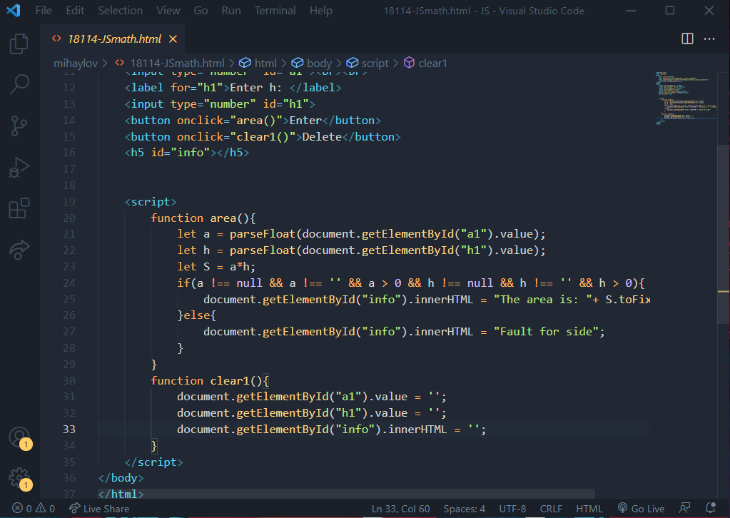
Фиг. 3 – VSC в реална разработка на код

Проектиране на уеб сайта

- След събиране на информация и проучване на това как е най-добре да бъде създаден уеб сайта, реших че няма да има много различни страници с цел по-бързо и лесно навигиране на потребителя. Има една главна страница от която се навигиране всичко без –

- вписване (login) на вече съществуващ потребител
- регистрация (registration) на нов потребител
- създаване на резервация.

- Дизайна го начертах и започнах да го следвам при разработка на уеб сайта
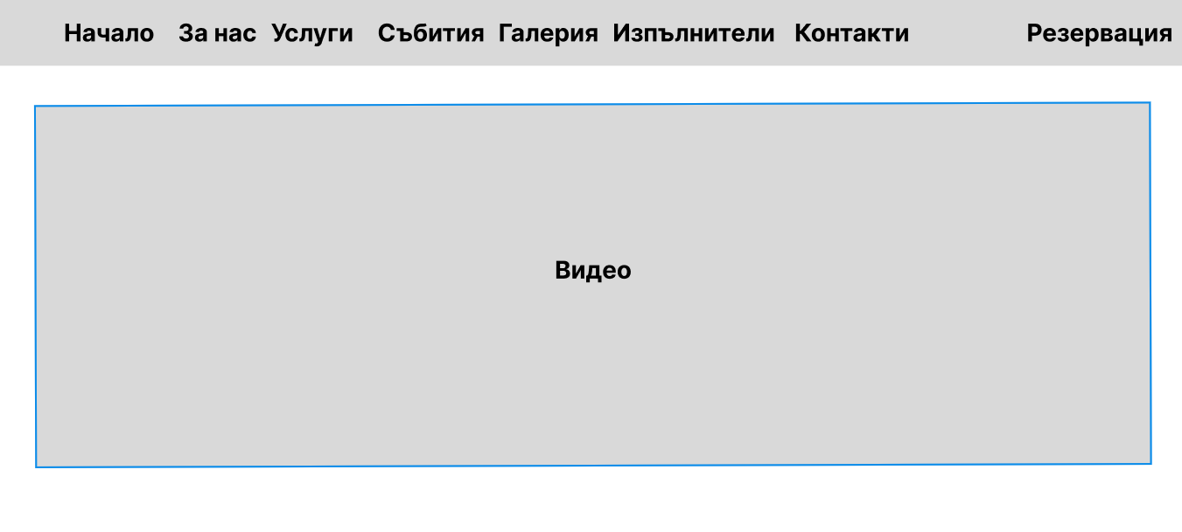
Фиг. 2.1 – дизайн на начална страница
- Изобразен е дизайнът на началната страница, който разполага с навигационно меню и като фон, снимка с бутон, който води към рекламно видео на заведението.

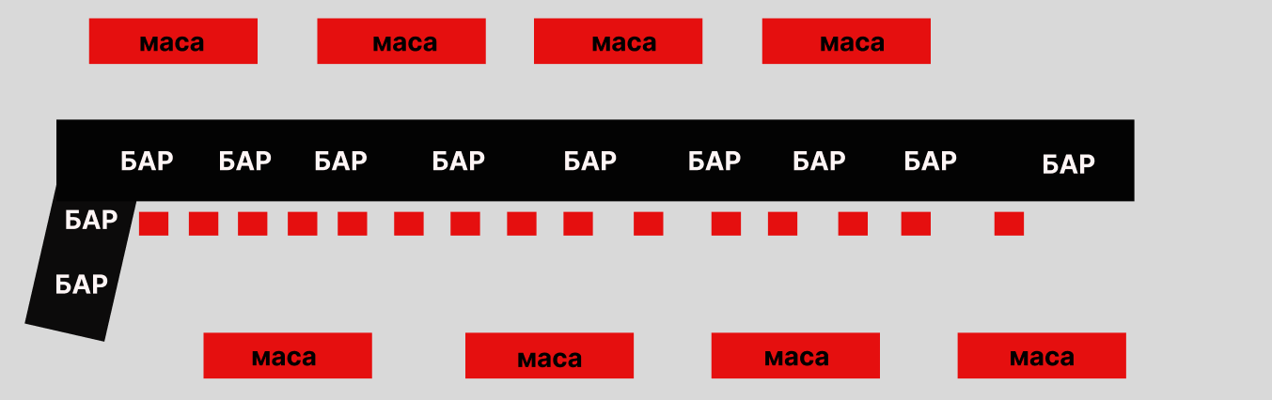
Фиг. 2.2 – дизайн на страница за резервации
- Изобразен е дизайнът на страницата за резервации. Изобразено е заведението, с разположението на масите и столовете. От тук потребителят ще запазва своето място в заведението.
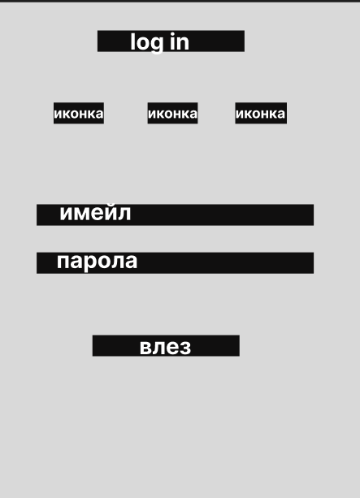
Фиг. 2.3 – дизайн на страница за влизане в уеб сайта, от вече съществуващ потребител
- Този дизайн е не страницата за влизане в уеб сайта с вече съществуващ профил. Изисква се да се въведе имейл и парола.

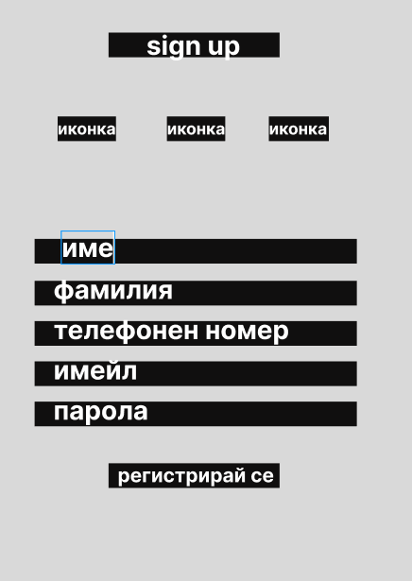
Фиг. 2.4 – дизайн на страница регистриране на нов потребител
- Дизайнът е на страницата за регистрация на нов потребител. Изискват се две имена, телефонен номер, имейл и парола.
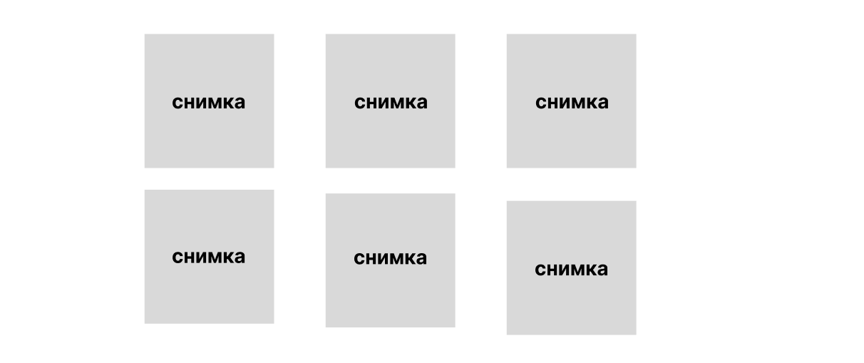
Фиг. 2.5 – дизайн на секция със снимки от заведението
- Тази секция съдържа снимки от заведението, които да могат да бъдат видени от потребителите.

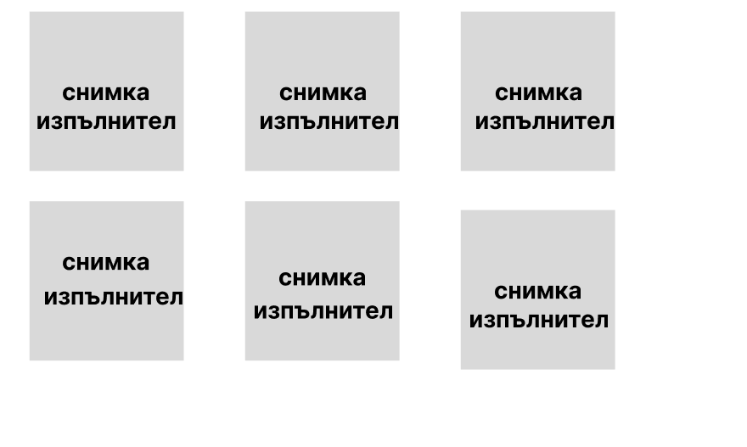
Фиг. 2.6 – дизайн на секция със снимки на изпълнителите
- Секцията съдържа шест на брой снимки, които показват последните изпълнители и връзки към самите тях.

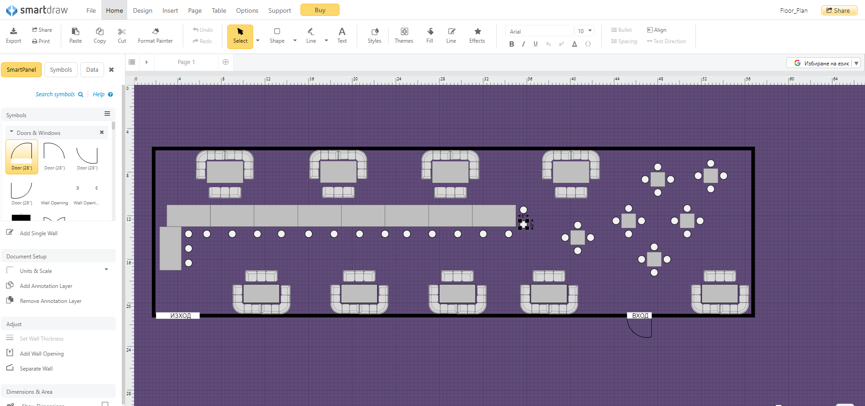
Фиг. 2.7 – дизайн на страница за резервации
- С помощта на програмата smartdraw създадох дизайна на страницата свързана с резервациите. Има три вида места – сепаре (най-големите сиви полета), щъркел (средните по големина полета намиращи се в дясната част) и столове (единични места сложени около бара)

- Разработката започна като създадох необходимите директории и файлове в тях.

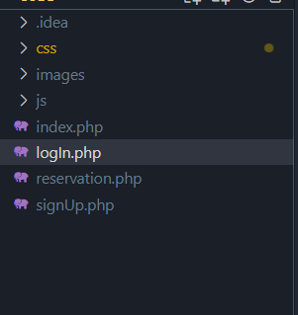
Фиг. 4 – VSC директории и файлове

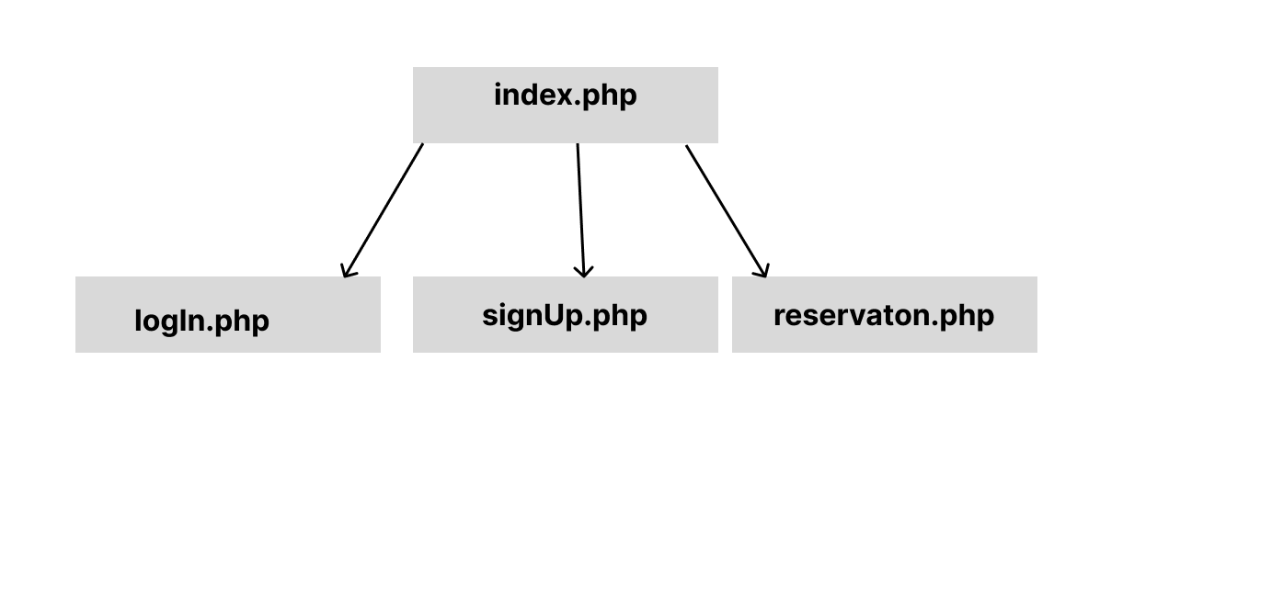
Фиг. 5 – Структура на файлове

- Тестването е важна част от проектирането, като при проектирането на всяка част тествах как работи, какви проблеми възникват и др.

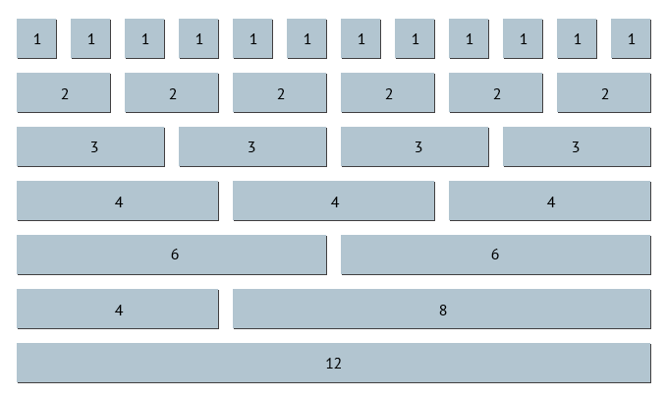
Фиг. 6 – Bootstrap grid system

Фиг. 7 – Навигационно меню

Навигационното меню го създадох с цел бързо, лесно и удобно навигиране през страницата. Дава възможност да се прескача през секциите. Менюто е разположено във файлът index.php, като най-отляво се намира логото на заведението, което ще използва уеб сайтът. След това се намират секциите на страницата, които са линкове и препращат към съответната част в страницата. Най-вдясно пък е бутонът за резервации, който препраща потребителят директно в страницата за резервации.
<header>
<div class="bc-nav purple-nav fixed-purple">
<nav class="navbar navbar-expand-xl">
<a class="navbar-brand" href="#">
<img src="images/logo.jpg" class="img-fluid" alt="">
</a>
<button class="navbar-toggler" type="button" data-toggle="collapse" data-target="#navbarSupportedContent" aria-controls="navbarSupportedContent" aria-expanded="false" aria-label="Toggle navigation"><i class="fas fa-bars"></i></button>
<div class="collapse navbar-collapse" id="navbarSupportedContent">
<ul class="navbar-nav ml-auto white-text hover-sunsetOrange">
<li class="menu-item"><a href="#">Начало</a></li>
<li class="menu-item"><a href="#about">За Нас</a></li>
<li class="menu-item"><a href="#service">Услуги</a></li>
<li class="menu-item"><a href="#event">Събития</a></li>
<li class="menu-item"><a href="#gallery">Галерия</a></li>
<li class="menu-item"><a href="#performer">Изпълнители</a></li>
<li class="menu-item"><a href="#contact">Контакти</a></li>
<li class="menu-item"><a href="logIn.php">Влез</a></li>
="nav-extra">
<a href="reservation.php" class="reservation">Резервация</a>

Менюто е в <header> елемент, който се използва за въведението в уеб страницата, като обикновено съдържа лого и елементи тип меню. Компонента <nav> се използва за създаване на навигационно меню, като той е предоставен от Bootstrap. След това се създава бутон, който служи за събиране на менюто при промяна на екрана на устройството (responsive). Следва създаването на неподреден списък <ul> с вградени класове navbar-nav, ml-auto и white-text, hover-sunsetOrange са допълнителни персонализиране класове, които оцветяват текста в бял цвят, а при преминаване с мишката отгоре в залезно оранжево (sunset orange). В списъкът има добавени елементи за всяка секция, като всеки елемент има зададена връзка към която да води при натискане с мишката. Връзките са посредством идентификатор (id) като, за да се посочи id се използва символа #. Накрая е създаден контейнер (div), в който да се намира специалният
бутон за резервации. Той има зададена връзка (reservation.php), която води към отделна, специална страница, свързана само с резервацията.

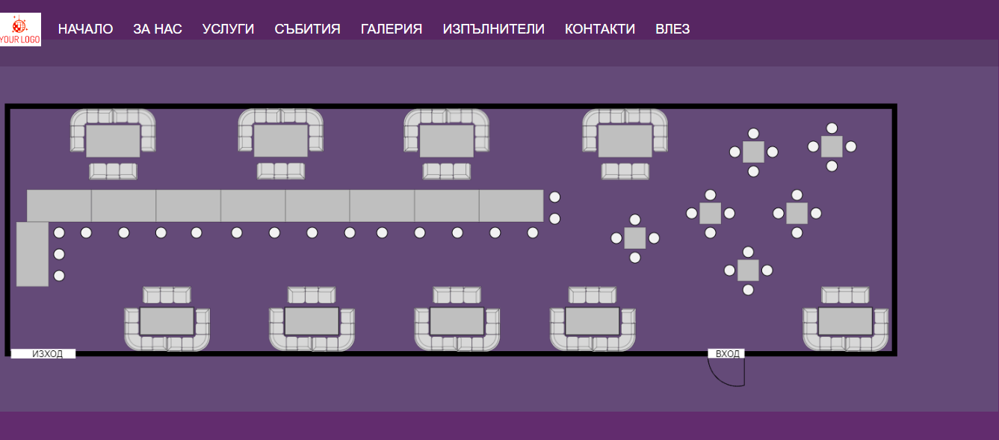
Фиг. 7.1 – Страница за резервации
Това е страницата за запазване на маса в заведение. Представлява един image map (карта/схема на заведението), като всяко място си има собствени координати. При натискане на бутона на мишката докато се намира в някое от полетата (масата), изскача форма за попълване на необходимите данни за запазване на мястото. Чрез помощта на JavaScript скрипт, тази страница е респонсив, а координатите се променят спрямо големината на екрана. Схема може да се променя, както и местоположението на масите.

<img src="images/reservation/back2.png" class="image-map" alt="Workplace" usemap="#workmap">
<map name="workmap">
<area shape="rect" coords="175,436,370,579" alt="table1" href="logIn.php">
</map>

Това е част от кода на страницата. Най-важните неща тук са изображението и координатите на местата. Снимката е сложена по стандартен начин с img тага, а координатите се задават в map (карта), в която се обозначава каква фигура е пространството (например квадрат, кръг или триъгълник). Координатите в кода по горе са на квадрат (зададено е с атрибута shape), като първите две числа са горният ляв ъгъл, а последните две числа са долният десен ъгъл. Така ако тази част от изображението може да бъда използвана.

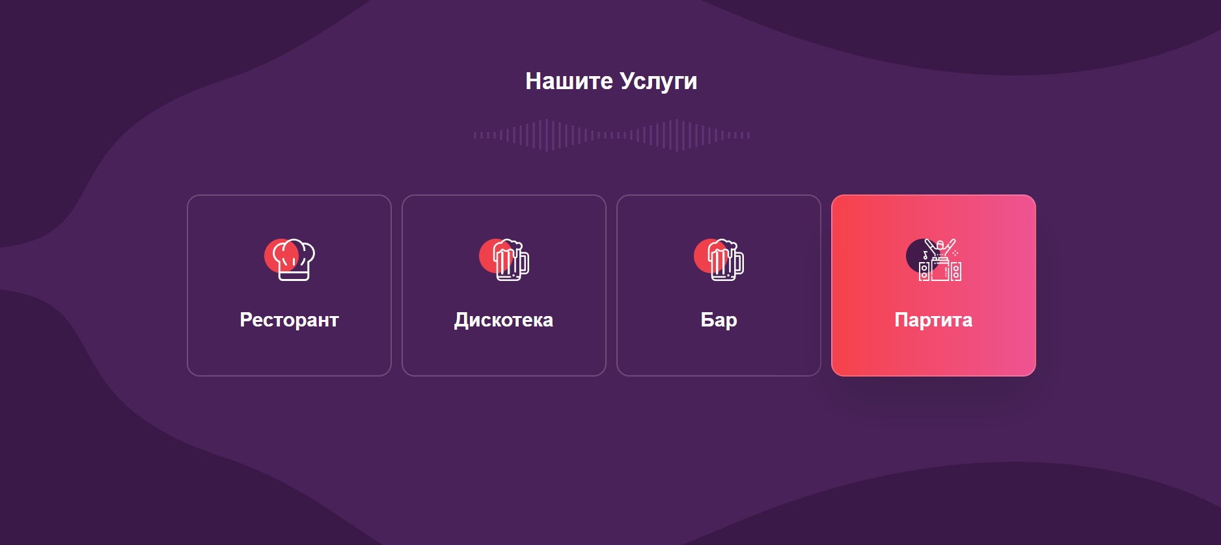
Фиг. 8 – Секция услуги

Секцията Услуги се намира във файлът index.php, като представлява четири полета представящи услугите на заведението. Има функционалност при преминаване с мишката върху полето, да се промени цвета на фона и кръгчето в него.

<!-- Service -->
<div id="service" class="pt185 pb300 purple-bg svg-wrap">
<svg class="svg-top-left" viewBox="0 0 1920 469.1">
<path d="M0,1080V610.9H1920V731.7c-19.5,12.6-304.8,186.4-783.6-21.3C640.1,495.1,641.7,726.8,357.5,819.1S204.6,1064.7,0,1080Z" transform="translate(0 -610.9)" fill="#3A1948"/>
</svg>
<div class="container">
<div class="row">
<div class="col">
<div class="section-header-3 white-text">
<h2>Нашите Услуги</h2>
</div>
</div>
<div class="w-100"></div>
<div class="col-lg-3 col-sm-6">
<div class="service white-border white-text purple-style">
<div class="icon">
<svg xmlns="http://www.w3.org/2000/svg" width="78" height="65" viewBox="0 0 78 65">
<g id="_1" data-name="1" transform="translate(-495 -1745)">
<circle id="Ellipse_32" data-name="Ellipse 32" cx="26.5" cy="26.5" r="26.5" transform="translate(495 1745)" opacity="0.954"/>
<g id="_001-chef" data-name="001-chef" transform="translate(508 1745)">
<g id="Group_29" data-name="Group 29">
<g id="Group_28" data-name="Group 28">
<path id="Path_1212" data-name="Path 1212" d="M109.621,214.81a1.477,1.477,0,1,0-2.955,0c0,3.879,4.279,9.206,4.767,9.8a1.478,1.478,0,1,0,2.285-1.875C112.134,220.806,109.621,216.948,109.621,214.81Z" transform="translate(-91.893 -183.788)" fill="#ffffff"/>
<path id="Path_1213" data-name="Path 1213" d="M315.245,213.333a1.476,1.476,0,0,0-1.477,1.477c0,2.131-2.513,5.993-4.1,7.927a1.478,1.478,0,0,0,2.285,1.874c.488-.6,4.767-5.922,4.767-9.8A1.476,1.476,0,0,0,315.245,213.333Z" transform="translate(-266.495 -183.788)" fill="#ffffff"/>
<path id="Path_1214" data-name="Path 1214" d="M225.477,213.333A1.476,1.476,0,0,0,224,214.81v8.864a1.477,1.477,0,1,0,2.955,0V214.81A1.477,1.477,0,0,0,225.477,213.333Z" transform="translate(-192.977 -183.788)" fill="#ffffff"/>
</g>
</g>
</g>
</g>
</svg>
</div>
<h3>Ресторант</h3>
</div>
</div>

Това е главната част на кода, и въпреки че в началото секцията не изглежда с нищо интересна, всичко се крие в кода. Интересното е начина на използване на картинките в квадратните полета. В кода е демонстрирано как е направена шапката на първото поле, като за другите полета единствено координатите са различни. За да направя това изображение използвах <svg> или („Scalable Vector Graphic“) – (мащабируема векторна графика). Това е формат за изображения. Този тип файл съдържа векторни графични обекти, които могат да се редактират без да се губи качеството. Това е така, защото в основата на SVG изображенията са математически изчисления, а не растерни изображения базирани на пикселите. Атрибутът xmlns индикира, че съдържанието от SVG документът трябва да се интерпретира като SVG markup.

Елементът <g> означава група и се използва, за да се групират общи фигури и елементи. Позволява да се прилагат трансформации, атрибути и стилове към колекция от SVG елементи. Така е по-лесно да се манипулират и стилизират като група. <path> елементът се използва за дефиниране на път или контур, като комбинира различни форми като: линии, криви и арки. Може да се използва и за създаване на различни фигури като: квадрати, триъгълници, кръгове и др. <path> e важен, тъй като позволява на работещият да създава всякакви форми, използвайки комбинация от команди. Задават се координати, които могат да бъдат относителни или абсолютни (в кода отгоре е използван абсолютен път). Стилове също може да се оформя с различни цветове, размери, ефекти и др.

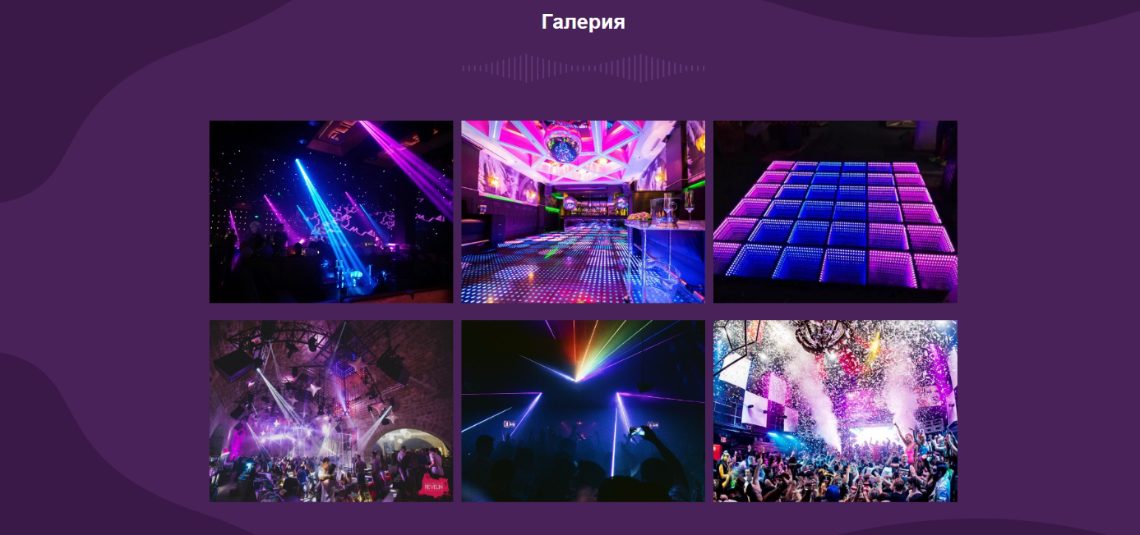
Фиг. 9 – Секция галерия

Секцията Галерия се намира във файлът index.php, като представлява шест полета с изображения на заведението. Има функционалност при преминаване с мишката върху полето, да се промени цвета на фона и да може да се натисне, като в този случай ще се покаже уголемен вариант на снимката на цялата страница. Тази секция е полезна, за потребителите ако искат да придобият по-ясна представа как изглежда заведението отвътре.

<div id="gallery" class="lightbox pt170 pb220 purple-bg svg-wrap">
<svg class="svg-top-left" viewBox="0 0 1920 469.1">
<path d="M0,1080V610.9H1920V731.7c-19.5,12.6-304.8,186.4-783.6-21.3C640.1,495.1,641.7,726.8,357.5,819.1S204.6,1064.7,0,1080Z" transform="translate(0 -610.9)" fill="#3A1948"/>
</svg>
<div class="container">
<div class="row">
<div class="col">
<div class="section-header-3 white-text"><h2>Галерия</h2></div>
<div class="row club-gallery-2">
<div class="col-lg-4 col-sm-6">
<div class="gallery-item">
<img src="images/clubPh/cl1.jpg" class="img-fluid" alt="">
<div class="overlay">
<a href="images/clubPh/cl1.jpg"><i class="fas fa-plus"></i></a>

Още в началото може да забележите, че съм използвал SVG елемент за фона на страницата. Образуваната фигура е вълна с по-тъмен лилав цвят. Снимките се намират в един главен контейнер (div) с име на класа club-gallery-2. Всяка снимка след това е поставена в отделен контейнер с име на класа gallery-item. Накрая снимката е поставена в елемент <img> и е зададен адреса на снимката където се намира. Изображенията се намират в папка с име images и в нея има подпапка clubPh, в която вече се съхраняват всички изображения за галерията. Така се повтаря кода за всяка снимка, като накрая има отново SVG елемент (същият като отгоре, но разположението му е в долната част на страницата).

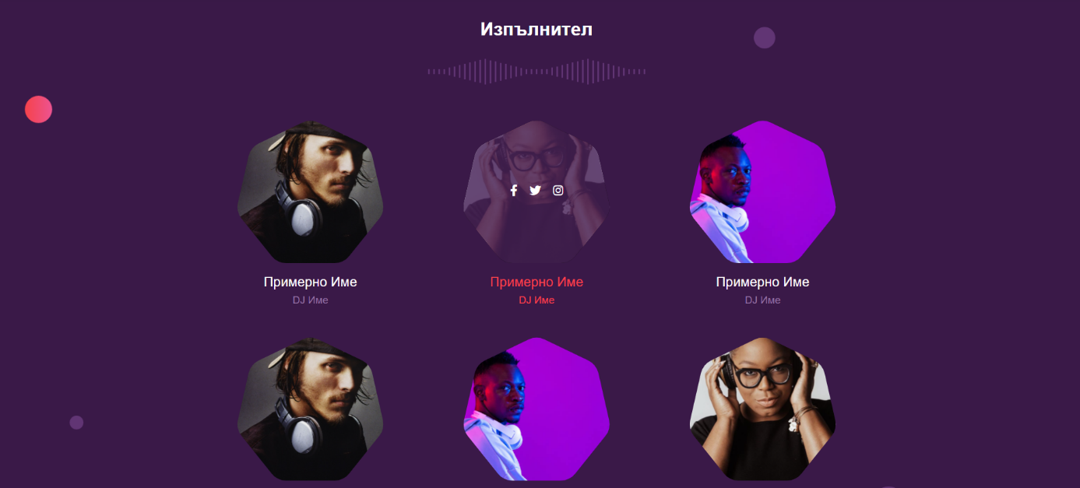
Фиг. 10 – Секция изпълнители

Тази секция я създадох с цел популяризиране на всички изпълнители преминали през заведението или настоящи такива. Така всеки пожелал да разбере кой е пускал любимите му песни ще може да разбере. По този начин се отдава и заслуженото уважение и признателност към изпълнителя. Секцията Изпълнители се намира във файлът index.php, като представлява шест седмоъгълни полета с изображения на изпълнителите. Под изображението е изписано името и псевдонима на изпълнителя. Има функционалност при преминаване с мишката върху полето, да се промени цвета на фона и да може да се натисне един от трите бутона, водещ към социалните мрежи на изпълнителя, като при натискане на някоя от иконите, потребителят ще бъде отведен до профила в нов прозорец.

<div class="container">
<div class="row">
<div class="col">
<div class="section-header-3 white-text">
<h2>Изпълнител</h2>
</div>
</div>
<div class="w-100"></div>
<div class="col-lg-4 col-md-6">
<div class="performer-2 style-2">
<div class="thumb">
<svg xmlns="http://www.w3.org/2000/svg" xmlns:xlink="http://www.w3.org/1999/xlink" width="289" height="282">
<path fill-rule="evenodd" fill="url(#performer-1)" d="M128.869,7.534a36,36,0,0,1,31.262,0l84.635,40.794a36,36,0,0,1,19.468,24.425l20.915,91.713a36,36,0,0,1-6.943,30.438l-58.587,73.53A36,36,0,0,1,191.462,282H97.538a36,36,0,0,1-28.155-13.566L10.8,194.9a36,36,0,0,1-6.943-30.438L24.766,72.753A36,36,0,0,1,44.234,48.328Z"/>
<defs>
<pattern id="performer-1" width="1" height="1">
<image width="100%" height="100%" preserveAspectRatio="xMaxYMax slice" xlink:href="images/dj/dj1.jpg"/>
</pattern>
</defs>
</svg>
<div class="overlay">
<a href="#"><i class="fab fa-facebook-f"></i></a>
<a href="#"><i class="fab fa-twitter"></i></a>
<a href="#"><i class="fab fa-instagram"></i></a>
</div>
</div>
<h4>Примерно Име</h4>
<p>DJ Име</p>
</div>
</div>

Отново имаме контейнер в който се намира всичко за изпълнителите. В контейнера е сложена снимка на балончета допълващи дизайна, като това може да се наблюдава и в другите секции. Следва заглавието на секцията, а именно ‚Изпълнител‘. Него съм го сложил във второто по големина заглавие, което е <h2>. Следва контейнера с клас „thumb”, в който може да видите познатото SVG използвано по различен начин. Тук направих <pattern> с id, в който се съдържа снимката на изпълнителя. Това id го подавам в пътя (<path>) на SVG, като използвам атрибута fill, за да запълни пространството със снимката. Следва контейнер (div), в който се намират иконките, които са линкове, за социалните мрежи на изпълнителя. Завършва със средно по големина заглавие, в което вписвам името на изпълнителят, а под него в параграф <p>, псевдонима му

Инсталиране и конфигуриране на уеб сървър за уеб сайта

Проекта изисква да бъде пуснат в www (интернет) и заявките да се обработват. Това става с помощта на уеб сървър. Аз използвах локален сървър с помощта на XAMPP, който е Apache HTTP Server. Това е локален сървър ( локално само на моят компютър имам достъп до него и никой друг не може да го види и използва).
След като свалих и инсталирах всички необходими файлове, конфигурирах портовете на които да работи. Остана само да създам директория за проекта и да създам необходимите файлове. Важно е да се отбележи, че тези действия се извършват в папката htdocs.

Проектиране на база данни
За базата данни използвам MySQL, което е релационна база данни, която позволява съхраняването на структурирани данни и управление на тях. Тя е една от най-популярните системи за управление на релационни бази данни и точно затова я избрах. MySQL се използва широко като средство за съхранение на данни за уеб приложения и софтуерни приложения, използващи бази данни. Тя поддържа множество функции. Лесно се интегрира в множество уеб технологии като PHP, Ruby и други, като предоставя висока производителност и надеждност.
Проектирането на базата данни започна, като написах данните, които искам да съхранявам в базата. Разписах всички таблици и полета, които трябва да имам. В MySQL създадох таблиците и полетата и остана само да ги попълня с данни. Това става директно през уеб приложението за резервации.
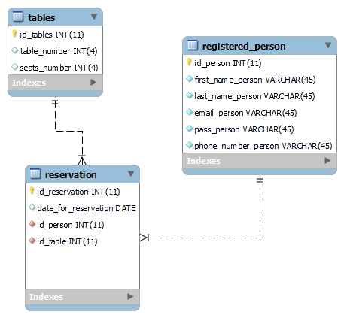
Фиг. 11 – Диаграма на таблиците в базата данни
Това е ER диаграма на базата данни. Всяко поле представлява таблица със своите полета. Тъй като таблиците взаимстват помежду си, може да се видят и връзките между тях.
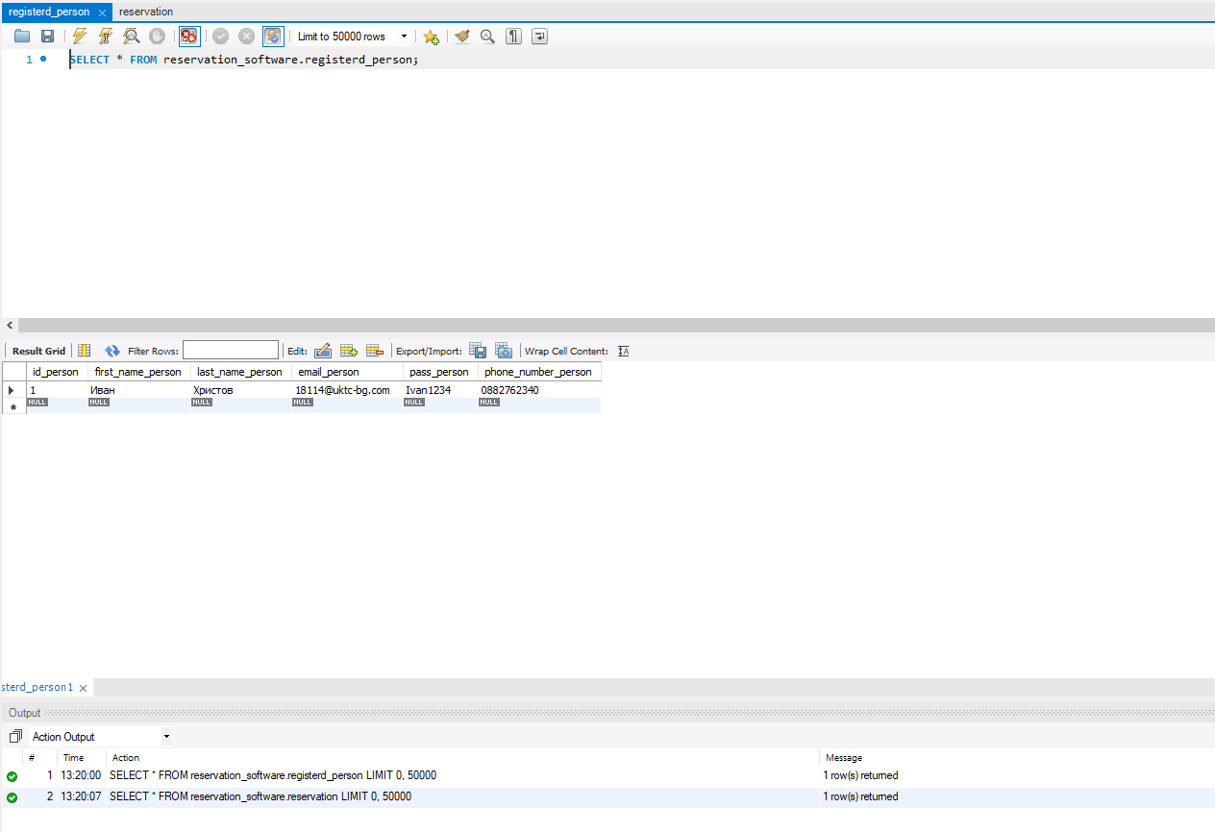
Фиг. 11.1 – Таблица за регистрираните потребители

Тази таблица се състои от следните полета: id_person (уникален идентификационен номер), first_name_person (първото име на регистрираният потребител), last_name_person (последното име на регистрираният потребител), email_person (имейл адресът на регистрираният потребител), pass_person (паролата на регистрираният потребител), phone_number_person (телефонният номер на регистрираният потребител).
Това са всички данни, които се изискват от потребителят при регистрация в уеб сайта.

CREATE TABLE `reservation_software`.`registerd_person` (
`id_person` INT NOT NULL AUTO_INCREMENT,
`first_name_person` VARCHAR(45) NOT NULL,
`last_name_person` VARCHAR(45) NOT NULL,
`email_person` VARCHAR(45) NOT NULL,
`pass_person` VARCHAR(45) NOT NULL,
`phone_number_person` VARCHAR(45) NOT NULL,
PRIMARY KEY (`id_person`));

Заявката за създаване на таблицата registerеd_person. INT (целочислено число) е типът данни, който полето ще пази, NOT NULL (показва на полето, че не може да бъде празно), AUTO_INCREMENT (задава на полето автоматично да се увеличава), PRIMARY KEY (главният ключ по който да се търси и извършват операции), DATE е тип данни за запазване на дата. VARCHAR е тип данни за съхранение на символи.
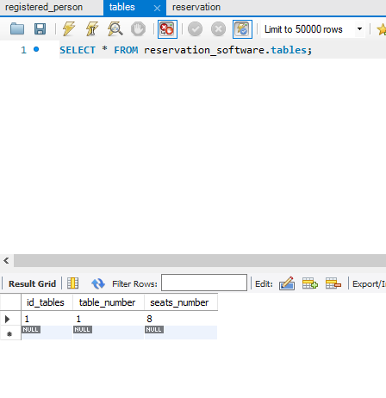
Фиг. 12 – Таблица за информация относно масите

Тази таблица се състои от следните полета: id_tables (уникален идентификационен номер за всяка маса), table_number (номер на масата в заведението), seats_number (брой на места на масата)
Това са всички данни, които се пазят за масата в заведението, като те са необходими при процеса на запазване на точно определена маса от потребителят.

CREATE TABLE `reservation_software`.`tables` (
`id_tables` INT NOT NULL AUTO_INCREMENT,
`table_number` INT(4) NULL,
`seats_number` INT(4) NULL,
PRIMARY KEY (`id_tables`));

Заявката за създаване на таблицата tables. INT (целочислено число) е типът данни, който полето ще пази, NOT NULL (показва на полето, че не може да бъде празно), AUTO_INCREMENT (задава на полето автоматично да се увеличава), PRIMARY KEY (главният ключ по който да се търси и извършват операции)

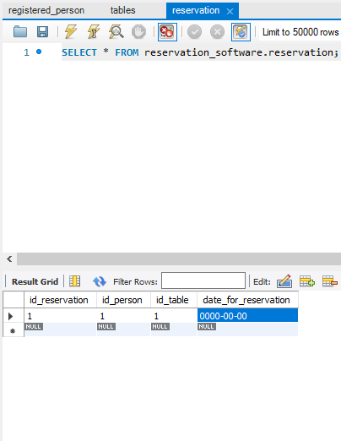
Фиг. 13 – Таблица за информация относно резервацията

Тази таблица се състои от следните полета: id_reservation (уникален идентификационен номер за всяка резервация), id_person (уникален идентификационен номер на всеки регистрирал се потребител), id_table (уникален идентификационен номер на запазената маса от потребителят), date_for_reservation (датата за която е направена резервацията).
Това са всички данни, които се пазят за резервацията в заведението.

CREATE TABLE `reservation_software`.`reservation` (
`id_reservation` INT NOT NULL AUTO_INCREMENT,
`id_person` INT(11) NULL,
`id_table` INT(11) NULL,
`date_for_reservation` DATE NULL,
PRIMARY KEY (`id_reservation`));

Заявката за създаване на таблицата reservation. INT (целочислено число) е типът данни, който полето ще пази, NOT NULL (показва на полето, че не може да бъде празно), AUTO_INCREMENT (задава на полето автоматично да се увеличава), PRIMARY KEY (главният ключ по който да се търси и извършват операции), DATE е тип данни за запазване на дата.

Заключение
Работата с уеб сайта е изключително лесна и интуитивна. Избегнал съм сложно и бавно прехвърляне от страница на страница. Максимално опростен дизайн, с цел бързо навигиране. Адаптивен и респонсив дизайн, приложим на всички видове устройства. Като единствен уеб сайт предлагащ визуализация на заведението и функционалност да се запази избрана маса от потребителя, прави изключително популярно приложението. Поради избраните технологии и тяхната работа, приложението е лесно за поддръжка, има възможност за персонализация за всяко заведение и работата с него е лесна.
Изводи
Разработката на това приложение не беше лесна. Хвърлих много труд и усилия, напрегнато ми беше през цялото време, но всичко това се отплати след като видях крайният резултат. Начина по който изглежда и работи ме направиха доволен, не напълно защото има още много довършителни процеси, но ми даде светлина и надежда, че вървя по правилният път и много скоро бих могъл да приложа това приложение в практика. Въпреки изпитаните затруднения, не бих си сменил проекта защото най-важното е че вярвам в него. Вярвам че ще помогна на достатъчно бизнеси в сферата на заведенията и че ще има още повече доволни клиенти.

Възможни подобрения и перспективи за развитие

Има много още накъдето сайтът може да се подобрява, но едни от най-важните неща ще са, по-силна и сигурна защита на потребителските данни. Това ще стане чрез хеширане на паролата и някои други полета. Подобрение ще има и дизайнът на резервационното меню и потребителският интерфейс. Последно ще има и подобрение свързано с бизнеса, а именно водене на статистики и различни метрични данни, които биха помогнали на собствениците на заведението, да се разширяват, да печелят повече и да успяват да предвиждат и премахват проблеми по-рано.
Перспективата за развитие е реалистична, но с оптимистични решения за достигане до всяко заведение и изграждане на една стабилна мрежа от доволни клиенти. Разбира се най-важното е че ще продължавам да се уча и да изисквам най-доброто, дори да изглежда невъзможно, защото само така ще се развивам и ще достигам до повече клиенти.

Списък на използваната литература
- XAMPP -[ https://www.apachefriends.org/];
- HTML5 -[ https://en.wikipedia.org/wiki/HTML];
- CSS -[ https://en.wikipedia.org/wiki/CSS];
- Bootstrap -[ https://getbootstrap.com/];
- JavaScript -[https://en.wikipedia.org/wiki/JavaScript];
- PHP -[ https://www.php.net/];
- Visual Studio Code -[ https://code.visualstudio.com/];
- MySQL -[ https://www.mysql.com/];
- MySQL Workbench -[https://www.mysql.com/products/workbench/];
- SVG -[https://www.adobe.com/creativecloud/file-types/image/vector/svg-file.html];
- Apache HTTP Server -[ https://httpd.apache.org/];

Списък на използваните означения и съкращения
HTML – Hyper Text Markup Language
CSS – Cascading Style Sheets
PHP – Personal Home Page (Hypertext Preprocessor)
SQL - Structured Query Language
VSCode – Visual Studio Code
SVG - Scalable Vector Graphics
HTTP - Hypertext Transfer Protocol

ПРИЛОЖЕНИЯ
- Сорс-код на приложението и съпътстващите База Данни, не са разпечатани поради големият им обем, но са записани на CD-носител, неразделна част от настоящата Дипломна Работа.

